**TUGAS TEORI KONSEP PEMPROGRAMAN**

**JILID 9**



**Oleh :**

**Nama : Rosi Arif Mulyadi**

**NRP : 3121522021**

**Prodi : D3 Teknik Informatika PENS PSDKU Sumenep**

**Kelas : 1 ITA D3 Sumenep**

**Dosen :**

**Lusiana Agustien M.Kom**

**POLITEKNIK ELEKTRONIKA NEGERI SURABAYA**

**Latihan**

String handling🡪 *User defined function*

1. Lakukan percobaan untuk menginputkan string dari keyboard dengan menggunakan : scanf(), gets() dan fgets(). Analisislah dan berikan kesimpulan untuk setiap fungsi tsb.

Jawab :

#include <stdio.h>

#include <stdlib.h>

#define MAKS 5

main()

{

char Departemen[MAKS];

char Nama[MAKS];

int i, Jumlah_Karakter=0;

char Teks[MAKS];

printf("Masukkan Nama Anda : ");

gets(Nama);

printf("\nNama Anda = %s\n", Nama);

printf("Departemen/Fakultas : ");

scanf("%s", &Departemen);

printf("\nDepartemen/Fakultas = %s\n", Departemen);

puts("Masukkan Sebuah Kalimat (maks 255 karakter).");

puts("Saya akan menghitung jumlah karakternya.\n");

fgets(Teks, sizeof Teks, stdin);

for(i=0; Teks[i] !='\2'; i++)

Jumlah_Karakter++;

printf("\nJumlah Karakter = %d\n", Jumlah_Karakter);

}

Output :

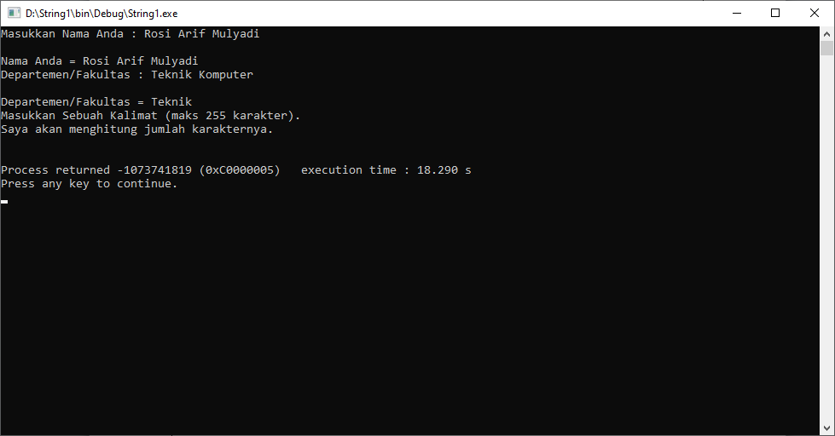

2. Buatlah program untuk menerima input string dari keyboard kemudian hitunglah panjang dari string tsb dan tampilkan hasilnya.

Jawab ;

#include <stdio.h>

#include <stdlib.h>

int PJGstr(char *);

int main()

{

char str[100];

printf("Masukkan String : ");

fflush(stdin);

gets(str);

printf("Panjang String : %d", PJGstr(str));

getchar();

}

int PJGstr(char *string)

{

int i=0;

while(string[i] !='\0')

{

i++;

}

return i;

}

Output :

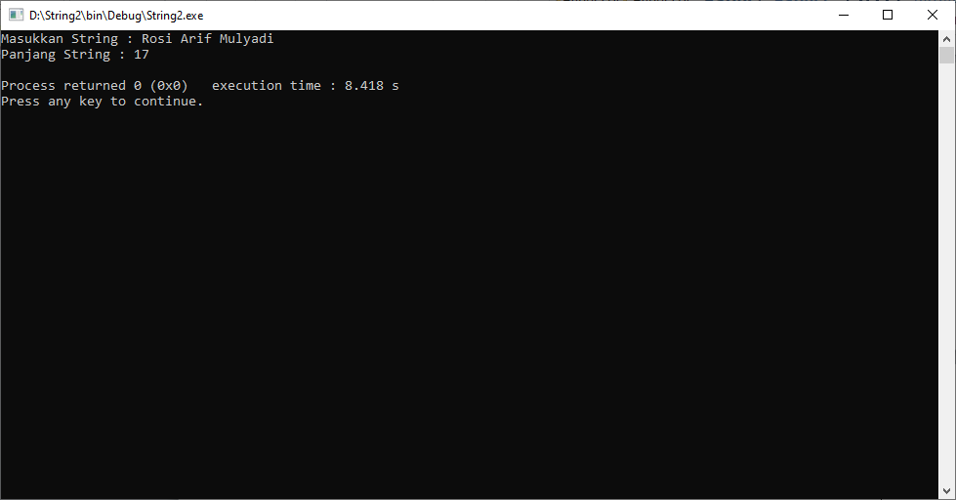

3. Lanjutkan program nomor 2 untuk membalik string tsb, misalnya : budi 🡪 idub.

Jawab :

#include <stdio.h>

#include <stdlib.h>

int PJGstr(char *);

char *BLKstr(char *);

int main()

{

char str[100];

printf("Masukkan String : ");

fflush(stdin);

gets(str);

printf("Panjang String : %d", PJGstr(str));

printf("\nHasil : %s", BLKstr(str));

getchar();

}

int PJGstr(char *string)

{

int i=0;

while(string[i] !='\0')

{

i++;

}

return i;

}

char *BLKstr(char *string)

{

int i=0, n=PJGstr(string)-1;

char temp;

while(i<PJGstr(string)/2)

{

temp=string[n];

string[n]=string[i];

string[i]=temp;

i++;

n--;

}

i++;

return string;

}

Output :

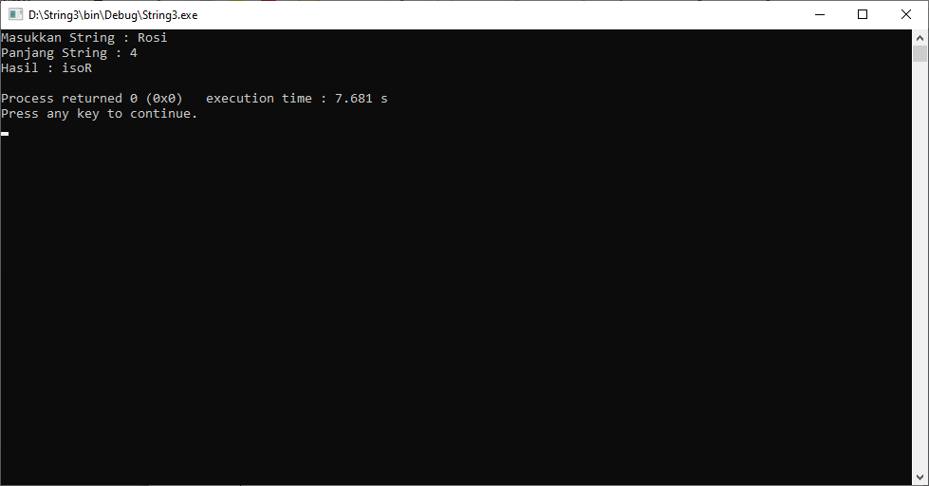

4. Buatlah program yang mendeklarasikan sekaligus menginisialisasi sebuah array kata1[], kemudian copy-lah isi array kata1[] tsb ke dalam array kata2[], selanjutnya tampilkan isi kedua array tsb ke layar.

Jawab :

#include <stdio.h>

#include <stdlib.h>

#include <string.h>

void CPYstr(char *, char *);

char *BLKstr(char *);

int main()

{

char Asal[50]="", Tujuan[50]="";

printf("Masukkan String Asal : ");

fgets(Tujuan, sizeof Tujuan, stdin);

CPYstr(Asal, Tujuan);

printf("Nilai String Asal : %s\n", Asal);

printf("Nilai String Tujuan : %s\n", Tujuan);

getchar();

}

int PJGstr(char *string)

{

int i=0;

while(string[i] != '\0')

{

i++;

}

return i;

}

void CPYstr(char *Asal, char *Tujuan)

{

int i=0, m=PJGstr(Asal)-1;

while(i<m)

{

Tujuan[i]=Asal[i];

i++;

}

}

Output :

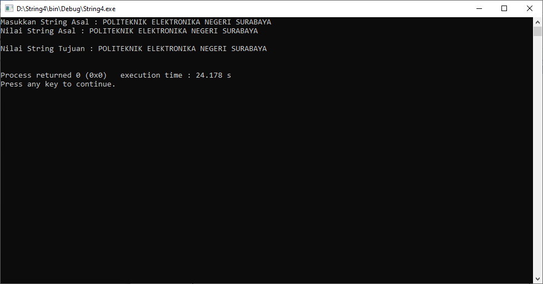

String Handling -> *built in functions*

5. Ulangilah soal nomor 2, 3 & 4 di atas dengan menggunakan fungsi-fungsi standard

Jawab :

a) #include <stdio.h>

#include <stdlib.h>

#include <string.h>

int main()

{

char str[100];

printf("Masukkan String : ");

fflush(stdin);

gets(str);

printf("Panjang String : %d", strlen(str));

getchar();

}

Output :

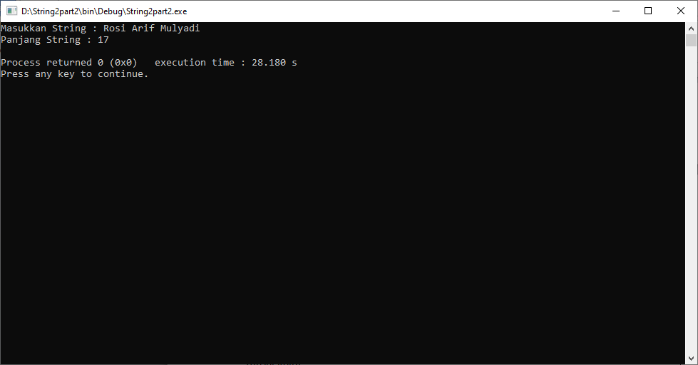

b) #include <stdio.h>

#include <stdlib.h>

#include <string.h>

int main()

{

char str[100];

printf("Masukkan String : ");

fflush(stdin);

gets(str);

printf("Panjang String : %d", strlen(str));

printf("Hasil : %s", strrev(str));

getchar();

}

Output :

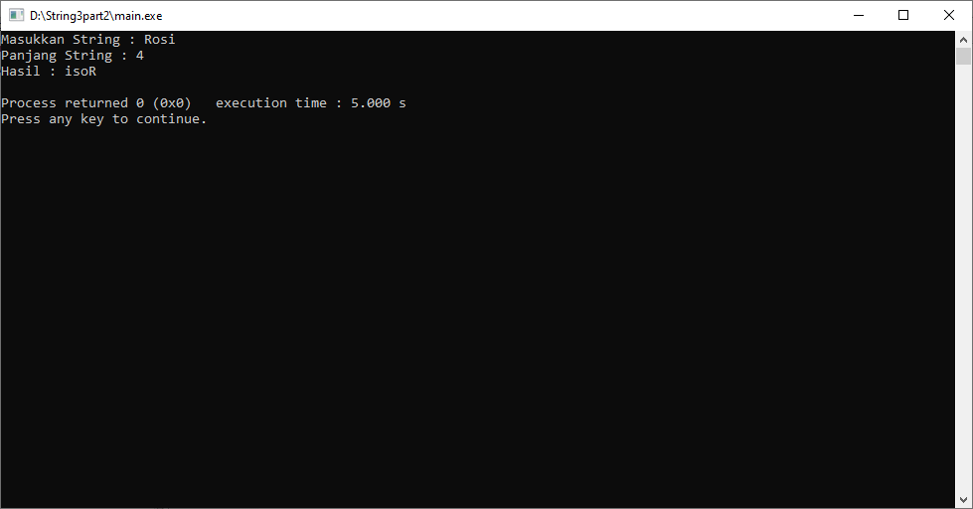

c) #include <stdio.h>

#include <stdlib.h>

int main()

{

char Asal[50]="", Tujuan[50]="";

printf("Masukkan String Asal : ");

fgets(Tujuan, sizeof Tujuan, stdin);

strcpy(Asal, Tujuan);

printf("Masukkan String Asal : %s\n", Asal);

printf("Masukkan String Tujuan : %s\n", Tujuan);

getchar();

}

Output :

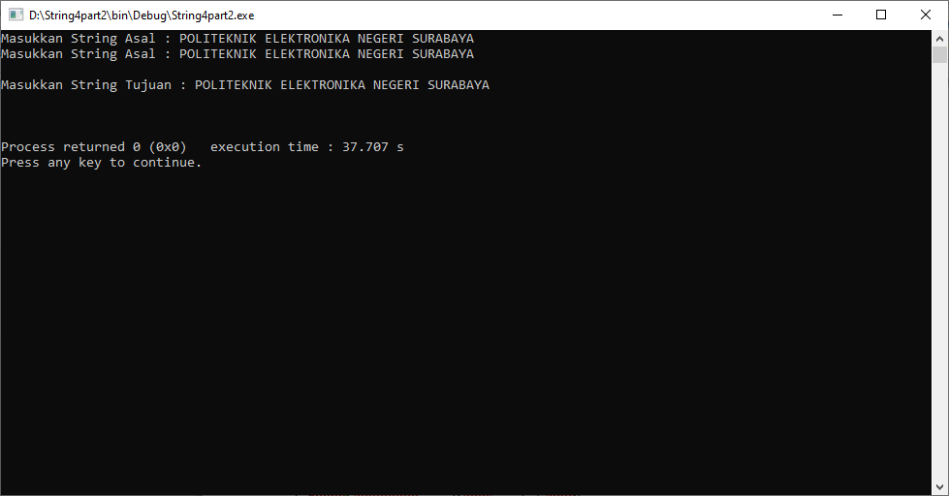

6. Lakukan percobaan untuk membandingkan 2 buah string dengan menggunakan fungsi strcmp() dan strcmpi(). Analisislah dan berikan kesimpulan tentang perbedaan dan contoh aplikasi untuk keduanya.

Jawab :

#include <stdio.h>

#include <stdlib.h>

#include <string.h>

int main()

{

int i;

char str1[20], str2[20];

printf("Kata 1 : ");

gets(str1);

printf("Kata 2 : ");

gets(str2);

printf("strcmp antara %s dengan %s adalah %d\n", str1, str2, strcmp(str1, str2));

printf("strcmpi antara %s dengan %s adalah %d", str1, str2, strcmpi(str1, str2));

scanf("%d", &i);

return 0;

}

Output :

